大明高中101學年度第1學期第14週環境教育宣導
請張貼公布
沒了鯊魚人類更危險 衛生保健組101.11.28
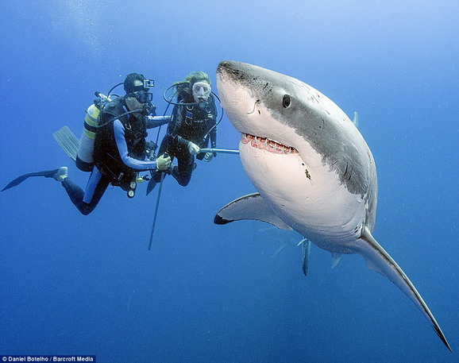
深海攝影師DanielBotelho說：他難忘大白鯊的微笑。（照片：DanielBotelho授權使用）
近月來台東外海陸續有漁民捕獲大白鯊、巨口鯊。其中一隻已懷孕的大白鯊，腹中9隻小鯊還來不及出生就成了「標本」。
大白鯊、姥鯊（象鮫）和鯨鯊一樣，都是已被華盛頓公約組織（CITES）列為附錄二，易危、應予保護的物種。卵胎生的鯊魚每次繁殖胎期甚久、胎數甚少，幼體需經過很長時間才能成年；它們在海洋食物鏈中位居最高層，一旦其族群崩解，同一海洋生態系其他魚類的多樣性就會受到嚴重威脅。保育團體呼籲：若不想有一天海邊只剩下各式毒水母威脅人類安全，鯊魚族群生態將是重要指標。
洄游在台灣附近海域的鯊魚種類繁多，除了常見鯊魚種類外，近十年來在台灣海域或箱網、定置漁網出現多種罕見大型鯊魚。根據曾被報導的案例，至少有20起23隻，包括大白鯊、巨口鯊、象鮫、虎鯊、公牛白眼鮫等。其中約2成（4例）捕獲的是懷孕母鯊，其腹中幼鯊連出生的機會都沒有。新聞報導不斷強化鯊魚兇猛、危險的形象，導致閱聽大眾無法以生態系統、生物多樣性的觀點看待自然與人類活動的風險。
大白鯊因為一部電影的型塑，成了海洋中最被「污名化」，被視為超級”嗜血吃人”的物種。實際上科學家不斷提醒：人類根本不是大白鯊的菜！美國佛羅里達大學自然歷史博物館「國際鯊魚攻擊事件檔案研究」（ISAF）顯示，自1900年以來，無故攻擊事件雖有增加趨勢，但這並不表示鯊魚攻擊人類的頻率增加，或有證據顯示鯊魚已將人類視為「食物」。由於人類花在水上活動的時間比起一百年前多很多，因此才增加兩物種互動的機會。換句話說，是人類進入海洋生物的家，而衝浪者或是泳客容易被鯊魚誤認為快速移動的獵物，因而導致誤會攻擊所致。
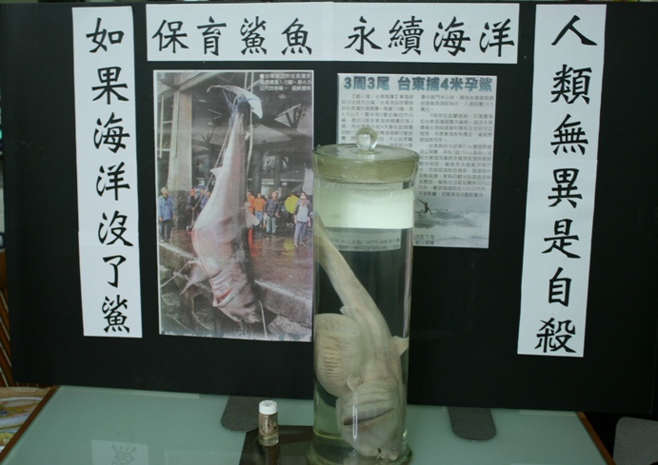
卵胎生的鯊魚每次繁殖胎期甚久、胎數甚少，幼體需經過很長時間才能成年。2012.11.14在台東烏石鼻外海，被漁民用旗魚鏢射殺的大白鯊，是一尾懷孕母鯊，腹中已有9隻幼鯊無法出生長大，非常令人惋惜。圖為其中一隻小鯊標本。（攝影：台灣動物社會研究會）
知名攝影師DanielBotelho有24小時在籠外和大白鯊潛水的紀錄，大白鯊並沒有任何攻擊行動。Daniel希望以自身經驗告訴大家，不要再用偏見看待大白鯊。保育團體強調：應從全方位的角度看待人類與野生動物的衝突，讓民眾學習正確面對自然的知識。推廣海洋生命教育，有助於人們在規劃海上活動時，避免可能發生的危險。

黑潮海洋文教基金會執行長張泰迪表示：台灣是海島國家，但是我們對於海洋的了解太少，「無知」成為我們恐懼海洋的主因。黑潮的創會董事長廖鴻基老師指出，他曾多次在漁港見到非常罕見的鯊魚，但都被當作一般的鯊魚肉賣掉了。我們空有這麼好的地理環境、海洋生態，卻沒有把握機會好好研究，實在太可惜。
從事海洋活動就跟所有野外活動一樣，原本就應該對相關風險有所認知，而知識是降低風險的最好辦法。專家提醒，若要避免與鯊魚遭遇，可以：1.避免在鯊魚頻繁出沒水域活動。2.避免在清晨與黃昏鯊魚較活躍時下水。3.避免在有傷口或生理期下水。4.避開魚群聚集與漁民捕魚的水域。
但問題是我們是否知道台灣哪裡是鯊魚頻繁出沒的水域？又台灣海域的鯊魚種類有哪些？他們來到這裡是交配、覓食、或只是純粹路過？當我們有更多的研究，我們將會更了解鯊魚，而這些知識也越能降低民眾進行海洋活動時的風險，達到海洋保育與民眾安全的雙贏局面，這應該是海洋立國的我們應該思考的課題。
海龍王愛地球協會執行長林愛龍呼籲漁業署，應立即於2013年撥款研發適當的防鯊裝置，如「磁鐵驅鯊器」或不會傷害鯊魚與鯨豚的「防鯊網」，並在未來全面強制台灣東部海域的定置網漁場安裝。至於潛水或戲水遊客，若真害怕鯊魚攻擊，可以在下水時繫戴磁鐵手環或手鍊，鯊魚感應到會自動離開。
Congratulafins護鯊組織台灣代表蘇珊慧表示：噬人鮫（大白鯊）、象鮫（姥鯊）、巨口鯊在台灣並不是主要漁獲對象，捕獲的個案多是混獲（by-catch）或意外捕獲（incidental-catch）。這些物種被捕獲上岸，對於台灣漁業的產值影響非常微小，但是牠們的生態地位卻非常重要。再者，大白鯊，平均一次只生產2到14尾寶寶，但是要兩年甚至三年才會再生下一胎；而象鮫及巨口鯊屬於成長相當緩慢的物種，基於這些理由，這三種鯊魚很容易因為過度捕撈而造成危險，並且難以回復。現今人類之所以害怕鯊魚皆起因於電影大白鯊，但該電影原著小說家PeterBenchley也在拍出該電影之後，開始了他的保育人生。台灣附近海域從有紀錄以來，只有三例鯊漁攻擊事件，最後一次鯊魚攻擊事件還是在1966年，況且人類並不是鯊魚的菜，甚至連點心都不是，大家實在不需過度恐慌。全球平均每年死於菸酒、交通事故、肥胖、閃電，甚至被椰子砸死的人數，都遠高於平均只有五例的鯊魚。2011年全球鯊魚攻擊致死的人數為12人，同一年台灣因交通事故死亡的人數為2,047人。
人應謙卑，承認人祇是宇宙的一員，並無宰制其他物種的特權；「眾生平等」，所以動物生命有其主體性意義，不應站在「人的需要」的角度，來看待牠們的存續。
資料來源:台灣動物社會研究會http://www.east.org.tw/that_content.php?id=425

關懷心生協會 http://www.lca.org.tw/column/node/1004

